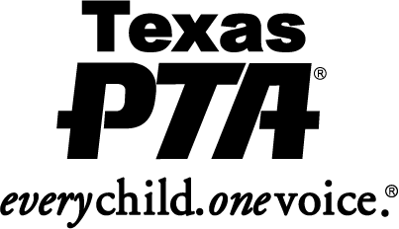
PLAN OF WORK
(Plan de Trabajo)

Officer/Chairman Name:
(Nombre de Oficial/Presidente de Junta)
Position:  (Posición) |  |  | Year:  (Año)
Reproduce as needed for the appropriate number of goals.
(Se puede reproducir para metas adicionales.)
Responsibilities/-Duties:  (Responsabilidades) |  | Committee Members:  (Miembros del Comité)
Goal:  (Meta) |  | Evaluation Process:  (Proceso de Evaluación)

Specific Action Steps  (Proceso Especifico de Acción) | Start Date  (Fecha de Empiezo) | Completion Date  (Fecha de Terminación) | Budget  (Presupuesto)

Resources:
(Recursos)

